PRÊMIO -ESCOLA CIDADÃ E PROFESSOR DESTAQUE
1- IDENTIFICAÇÃO DA ESCOLA:
Escola Parque Cidadã Cyro Sosnosky
Rua: Valdemar Tormem, 350D, Lot. Vale das Hortênsias
Bairro Efapi
Chapecó-SC
E-mail: epc.cyrososnosky@edu.chapeco.sc.gov.br
CNPJ: 03.551.593/0001-72
Telefones para contato: (49)33299389 (49) 99564224
2- RESPONSAVEL PELO RELATÓRIO SOCIOAMBIENTAL:
Tagiane Aparecida Bet Roani
E-mail: bettagi@hotmail.comij
Telefone: (49) 999234761
Função: Vice – Gestora (Educação Infantil)
3 – INDICAÇÃO DE PROFESSOR DESTAQUE:
Andressa Kaminski
E-mail: andressa.kaminski@professor.edu.chapeco.sc.gov.br
Telefone: 49 98921-2698
Função: Professora Regente de Educação Infantil
4- ABRANGÊNCIA DO RELATÓRIO SOCIOAMBIENTAL
Público-alvo: O projeto foi desenvolvido em duas turmas de pré escolar da Escola Parque Cidadã Cyro Sosnosky- Extensão Cyrinho, sendo elas pré 4 e pré 8, no total de 30 crianças, com idades de 4,5 e 6 anos. Além das crianças, a professora Andressa Kaminski, regente de ambas as turmas, está à frente do projeto, no qual também usou de momentos da participação da comunidade escolar e as aulas para a construção e realização de todas as etapas do projeto.
5- DETALHAMENTO DO RELATÓRIO SOCIOAMBIENTAL
TÍTULO: PEQUENOS NEGÓCIOS, GRANDES APRENDIZADOS: trabalhando o empreendedorismo em uma feira colonial infantil
OBJETIVO GERAL: Promover experiências significativas de aprendizagem por meio do empreendedorismo na Educação Infantil, articulando práticas de criatividade, protagonismo e cooperação às questões socioambientais e à vivência da Feira Colonial, de modo a estimular a autonomia, o planejamento, a valorização das produções infantis e o desenvolvimento de atitudes sustentáveis e colaborativas.
OBJETIVOS ESPECIFICOS:
-Desenvolver a criatividade, a imaginação e o protagonismo infantil, incentivando as crianças a pensarem em soluções para situações do dia a dia, tomar pequenas decisões, valorizar suas produções e fortalecer a autoconfiança, reconhecendo-as como sujeitos ativos no processo de aprendizagem. Estimular a autonomia, a iniciativa, o planejamento e a organização por meio de práticas que envolvam receitas e produções sustentáveis, promovendo a consciência do uso responsável de recursos e a importância de ações coletivas para a preservação do meio ambiente. Trabalhar a cooperação, o respeito e a colaboração, inserindo as crianças no contexto da Feira Colonial como protagonistas de experiências que unem cultura, memória e trabalho em equipe, vivenciando o empreendedorismo de forma lúdica e significativa.
6- ETAPAS/AÇÕES REALIZADAS:
Fase inicial: O projeto teve início a partir de uma conversa realizada com as crianças sobre as memórias afetivas que carregamos ao longo do nosso crescimento. Durante esse diálogo, muitas delas compartilharam lembranças positivas relacionadas à alimentação e destacaram como esses momentos são importantes ao lado das famílias. Alinhando essas experiências aos objetivos de aprendizagem essenciais para o desenvolvimento infantil, a professora elaborou o projeto com a proposta de possibilitar que as crianças desenvolvessem a criatividade, a imaginação, a resolução de problemas, a autonomia, a organização, a cooperação, as noções alfanuméricas, além da consciência sobre sustentabilidade e questões socioambientais, por meio da realização de uma Feira Colonial. Para isso, foram utilizadas receitas transmitidas de geração em geração, bem como recursos naturais e sustentáveis, as receitas foram selecionadas pelas crianças, com o objetivo de montar a feira colonial para assim vender os nossos produtos. A seguir, apresenta-se a sequência do trabalho desenvolvido:
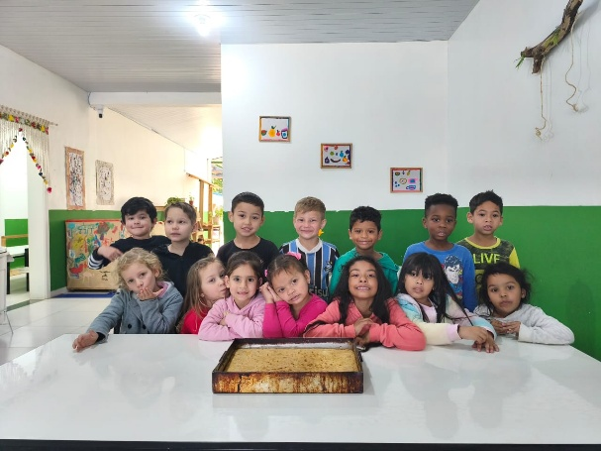
1ª ETAPA: 1º PRODUTO: CONFECÇÃO DE CUCA CASEIRA: A confecção da cuca alemã foi realizada em parceria com a professora Sônia Fonseca, da Estância Equos. A atividade iniciou-se com a escrita coletiva da receita junto às crianças, momento em que foram estabelecidas as quantidades necessárias de cada ingrediente. Os produtos utilizados tinham origem colonial, como a manteiga, o leite e os ovos, o que possibilitou às crianças compreenderem a importância de alimentos naturais e produzidos de forma sustentável. Essa prática não se limitou ao preparo culinário. Tratou-se de uma experiência pedagógica que uniu memória, tradição e saberes familiares, já que a cuca alemã é uma receita que perpassa gerações na família Fonseca. Assim, o preparo da cuca alemã configurou-se como uma vivência rica e multifacetada, que aliou tradição cultural, consciência socioambiental e protagonismo infantil no processo de aprendizagem.
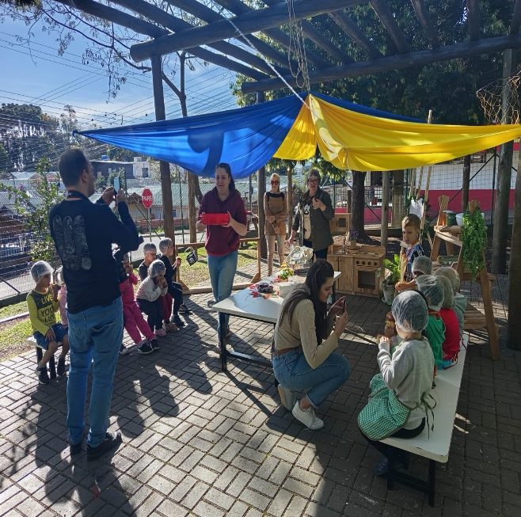
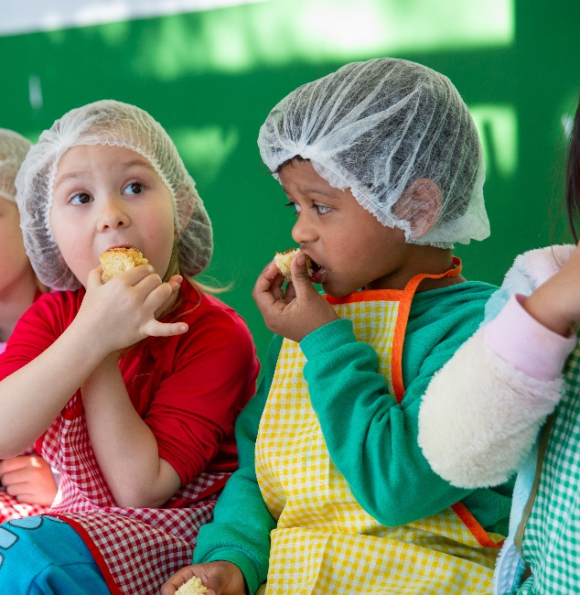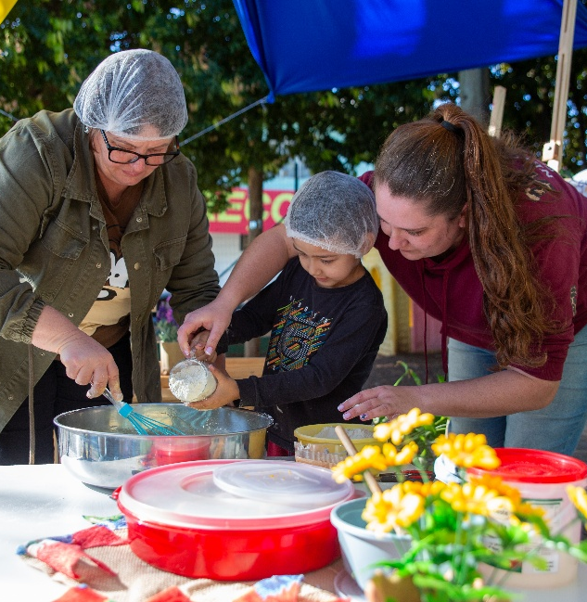
2ª ETAPA: 2º PRODUTO: SUCO COM POLPA DE FRUTAS: Após a colheita das laranjas em uma propriedade rural, as crianças participaram da confecção da polpa da fruta, que posteriormente seria utilizada para o preparo de suco natural. Com o auxílio da professora, elas descascaram as laranjas, cortaram em pedaços e as bateram no liquidificador com água, resultando na polpa. Essa experiência permitiu que as crianças compreendessem, de forma prática, todo o processo de transformação do fruto até chegar ao alimento pronto para o consumo. Durante a atividade, foram exploradas questões ambientais relacionadas à preservação e ao cultivo dos frutos, bem como aspectos de quantidade, organização, cooperação e protagonismo infantil. Além de perceberem a importância de uma alimentação saudável e natural, rica em vitaminas, as crianças também puderam compreender que é possível organizar formas sustentáveis de produção de sucos, promovendo o consumo consciente dos recursos naturais.
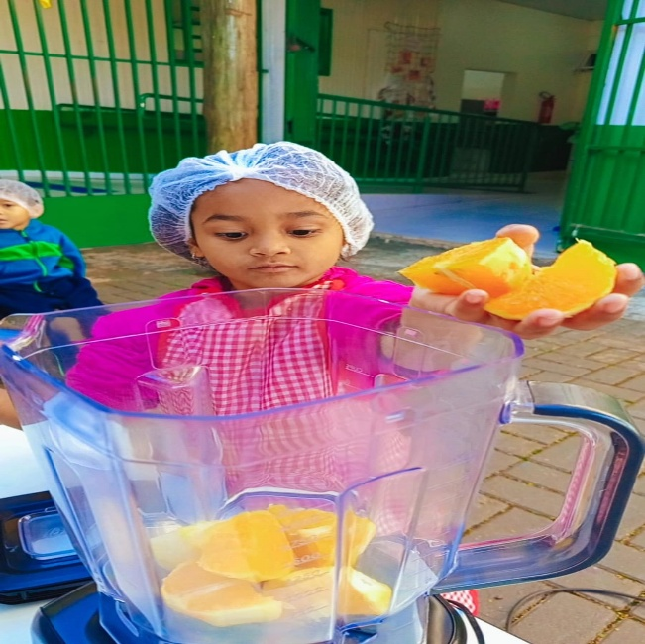
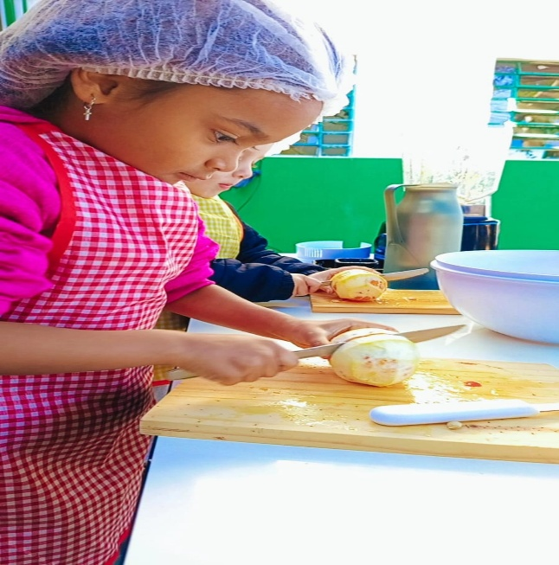
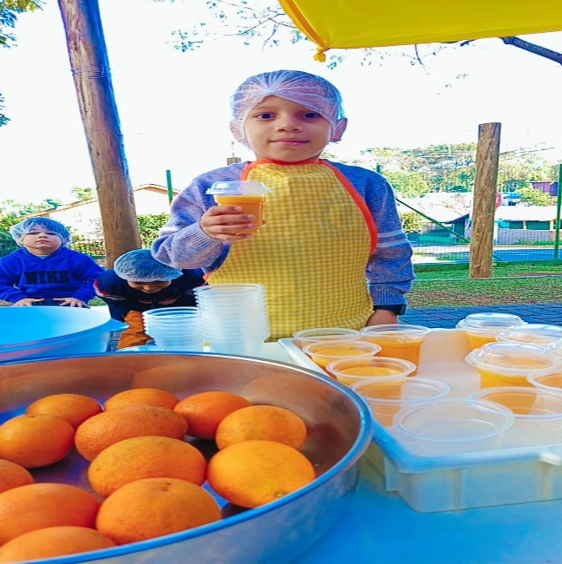
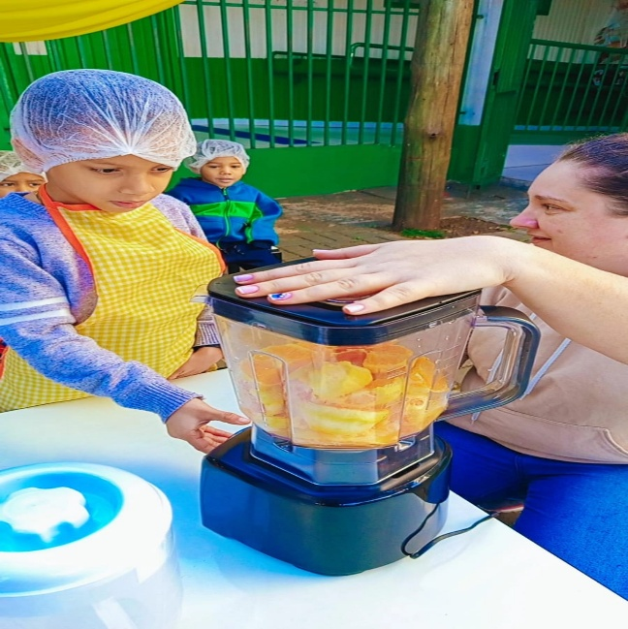
3ª ETAPA: ARTESANATO 3º PRODUTO: PINTURA DE QUADROS DECORRATIVOS: Durante o desenvolvimento do projeto, realizamos o Dia da Família na escola, um momento especial que possibilitou compartilhar com os familiares as experiências já vividas pelas crianças e apresentar o andamento da proposta da Feira Colonial. Esse encontro também teve como propósito convidar as famílias a participarem de mais uma etapa do projeto, relacionada ao artesanato, prática muito presente em nossa região e fonte de renda para muitas famílias do Oeste Catarinense. A atividade escolhida foi a pintura de quadros decorativos, realizada em conjunto entre crianças e familiares. Essa vivência favoreceu não apenas o fortalecimento dos laços entre escola e comunidade, mas também oportunizou que as crianças experimentassem a liberdade de criar, expressar suas ideias e tomar pequenas decisões ao longo do processo de produção. Ao se envolverem com a pintura, elas puderam valorizar suas próprias criações e perceber que suas contribuições tinham significado real, já que os quadros seriam disponibilizados para venda no dia da Feira Colonial. Dessa forma, a proposta integrou cultura, memória e expressão artística, proporcionando às crianças a possibilidade de se reconhecerem como protagonistas do projeto, capazes de transformar suas ideias em ações concretas e significativas.
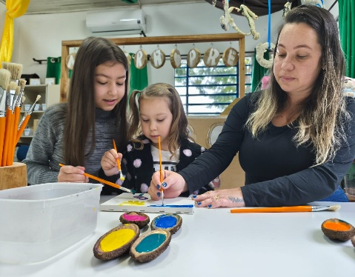
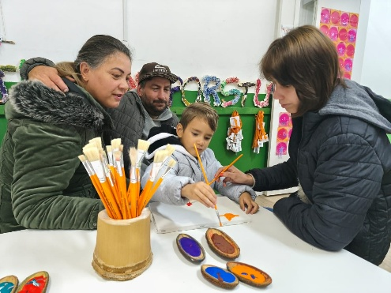
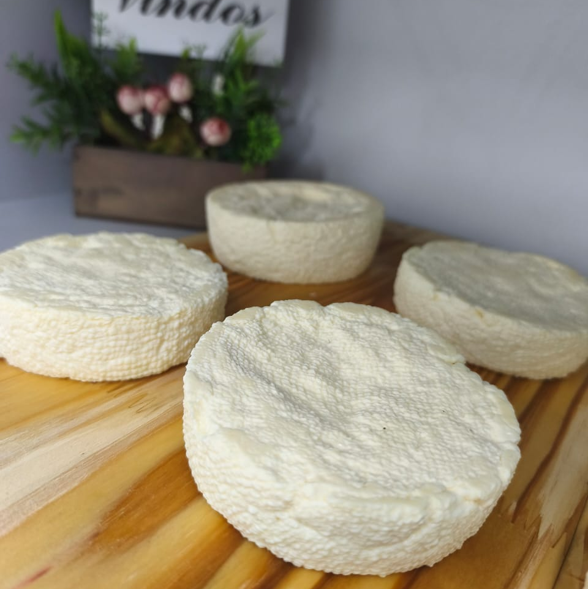
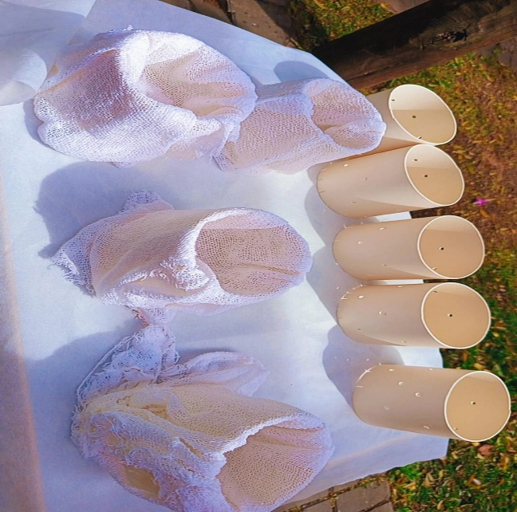
ETAPA: 4º PRODUTO: QUEIJO COLONIAL: Outra etapa de nosso projeto, inspirada nos produtos coloniais e fortemente presente em nossa região, foi a confecção do queijo colonial. Para isso, a professora convidou as crianças a compreenderem não apenas o processo de fabricação, mas também seus impactos sociais e ambientais. O Oeste Catarinense é reconhecido pela intensa produção e comercialização de produtos lácteos, provenientes da agropecuária local, sendo o queijo um dos principais itens fabricados pelas famílias como fonte de renda e sustento. Inicialmente, a professora apresentou às crianças os ingredientes utilizados e destacou a importância socioambiental de produzir alimentos de forma responsável, valorizando práticas sustentáveis e o consumo consciente. Em seguida, as crianças participaram da produção do queijo, vivenciando etapas como a organização das quantidades, a pesagem, a tentativa de escrita para registrar medidas e valores (considerando que o produto é comercializado por quilo), além da observação e investigação do processo de coagulação do leite e de sua posterior maturação. Essa experiência possibilitou compreender que a fabricação do queijo colonial envolve saberes culturais transmitidos entre gerações, ao mesmo tempo em que fortalece a economia local. Além disso, contribuiu para refletir sobre a relevância da produção de alimentos saudáveis, o cuidado com os recursos naturais utilizados e o papel do trabalho coletivo no desenvolvimento das comunidades. Assim, a prática uniu tradição, conhecimento científico e consciência socioambiental, ampliando o olhar das crianças sobre a relação entre cultura, meio ambiente e sociedade.
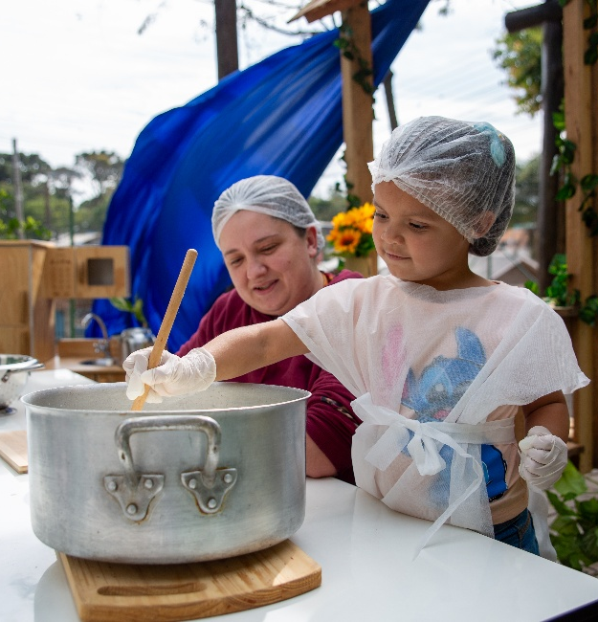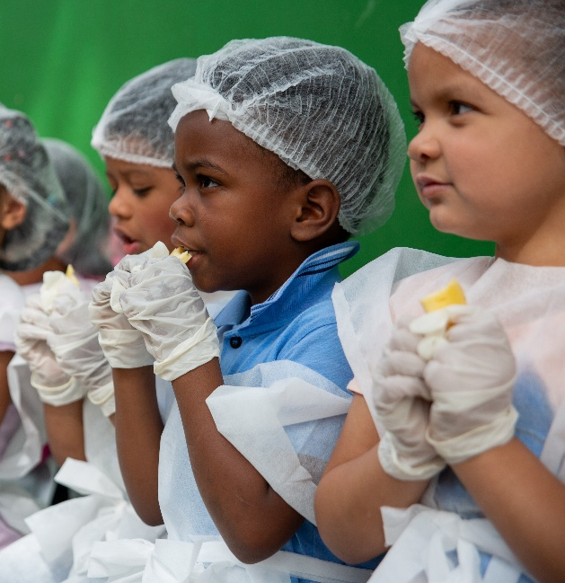

5ª ETAPA: 5º PRODUTO: DOCE DE LEITE: A investigação sobre o doce de leite foi desenvolvida de maneira posterior ao estudo do queijo, uma vez que ambos têm como base o mesmo ingrediente principal: o leite. Essa escolha possibilitou às crianças ampliarem seus conhecimentos sobre a diversidade gastronômica derivada desse alimento, fortalecendo as aprendizagens já realizadas. A professora convidou as crianças a conhecerem o processo de confecção do doce de leite, explorando seus ingredientes e destacando a importância da medição correta das quantidades. Como a preparação é demorada e exige o uso do fogo, optou-se por apresentar o doce já pronto, permitindo que as crianças participassem do momento de embalagem em recipientes adequados para a feira colonial. Durante a atividade, foram realizadas: a escrita coletiva da receita, estimulando a linguagem escrita; a medição dos ingredientes, favorecendo noções matemáticas e de quantidade; o empacotamento do produto, incentivando a organização e o cuidado. A proposta também abriu espaço para reflexões sobre questões socioambientais, tais como: a valorização da agricultura familiar e da produção local de leite, base da economia do Oeste Catarinense; a importância do consumo consciente, destacando o aproveitamento do leite em diferentes receitas e evitando desperdícios; a escolha de recipientes adequados e sustentáveis para o armazenamento e comercialização do doce, incentivando práticas que reduzam impactos ambientais.
Por fim, o doce de leite foi integrado à feira colonial, fortalecendo a vivência das crianças como protagonistas em todo o processo, desde o conhecimento da origem dos alimentos até a participação na comercialização, valorizando tradições culturais, ambientais e sociais.
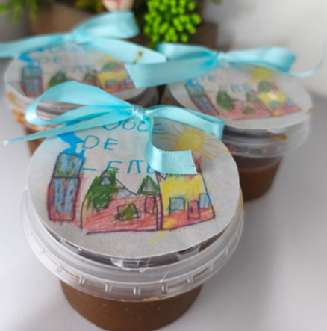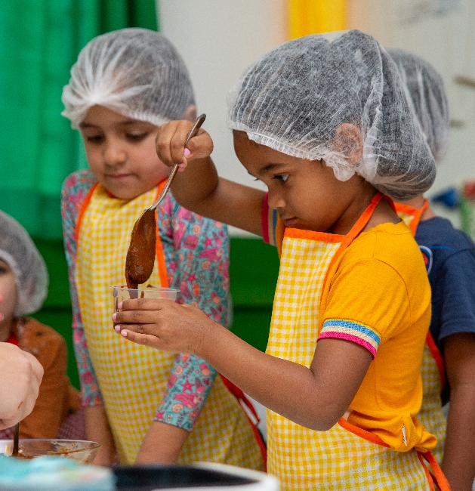
.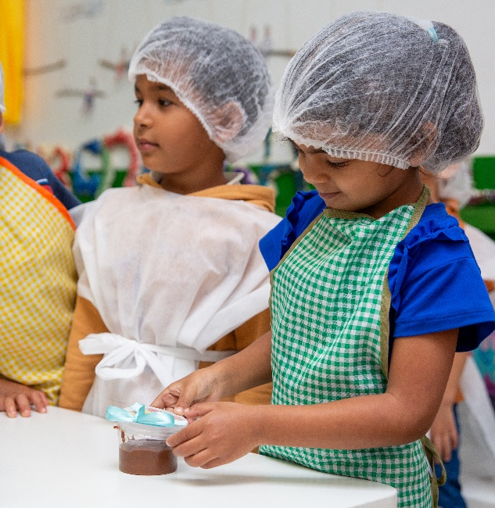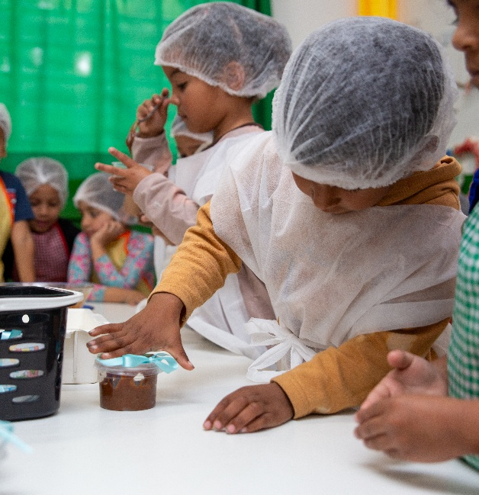
6ª ETAPA: 6º PRODUTO: MEL: Na continuidade das experiências que antecedem a Feira Colonial, foi proposta às crianças uma atividade voltada ao conhecimento do mel, alimento rico em valores nutritivos e de grande importância social e ambiental. O momento iniciou-se com a apresentação do produto, trazendo às crianças curiosidades sobre sua origem e destacando o papel fundamental das abelhas para o equilíbrio da natureza, já que, além de produzirem o mel, são responsáveis pela polinização que garante a sobrevivência de inúmeras espécies vegetais e a preservação da biodiversidade. Durante a atividade, as crianças foram convidadas a explorar o alimento por meio da observação, da degustação e da conversa coletiva sobre seus benefícios para a saúde. Na sequência, a turma acompanhou a etapa de organização e embalagem do mel, preparando-o para a comercialização na feira. Esse momento permitiu estimular a autonomia e a iniciativa, pois as crianças participaram das escolhas relacionadas à forma de armazenamento, selecionando potes para a embalagem, que posteriormente podem ser reutilizados para outros fins ou também reciclados. Além de vivenciarem práticas de planejamento e organização. A proposta também possibilitou reflexões sobre sustentabilidade, incentivando a consciência do uso responsável dos recursos naturais e a importância de ações coletivas para a preservação do meio ambiente, já que a produção do mel depende diretamente da conservação das abelhas e de seu habitat. Por fim, a atividade culminou na preparação do produto para a Feira Colonial, inserindo as crianças em uma vivência de cooperação, respeito e colaboração. A experiência permitiu que se percebessem como protagonistas de um processo que une cultura, memória e trabalho em equipe, vivenciando o empreendedorismo de forma lúdica e significativa, ao mesmo tempo em que desenvolveram um olhar crítico e responsável para a importância da preservação ambiental.
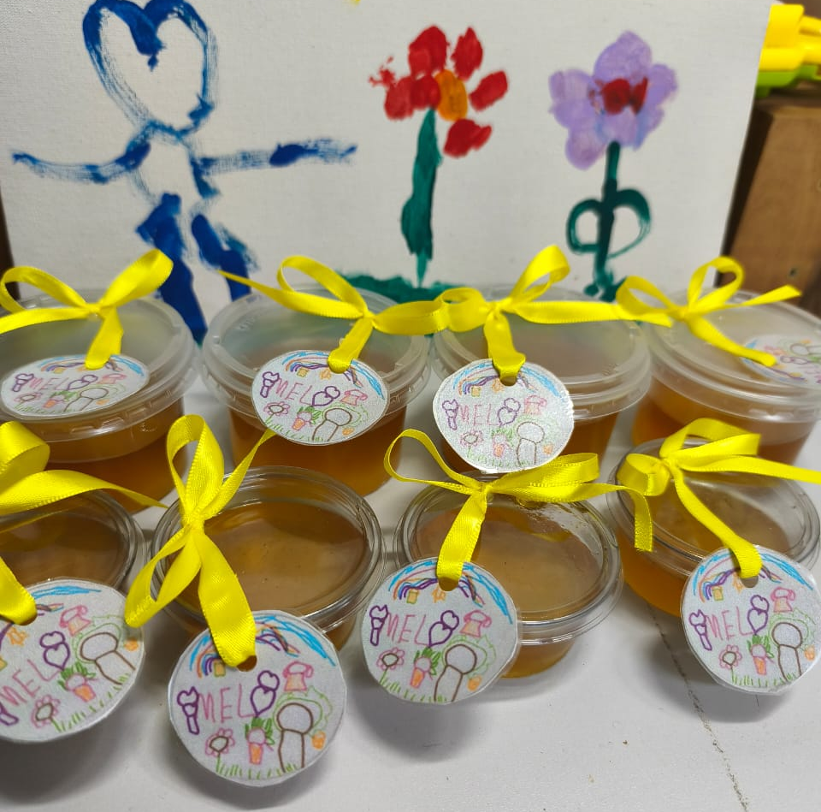
7ª ETAPA: 7º PRODUTO: CHIMIA DE MAMÃO: Como parte das experiências, as crianças, participaram da atividade voltada à produção da chimia de mamão, também conhecida como doce de fruta. O ponto de partida foi a apresentação da fruta, momento em que se destacou sua riqueza nutritiva, sua presença marcante na alimentação regional e a importância de valorizar os alimentos produzidos de forma simples e sustentável, muitas vezes cultivados nos quintais das famílias. A observação do mamão em seu estado natural despertou a curiosidade das crianças, que puderam explorar sua textura, cor e sabor, levantando hipóteses sobre como a fruta poderia se transformar em doce. Em seguida, as crianças acompanharam a preparação da chimia, aprendendo sobre os ingredientes e etapas do processo. Por envolver práticas como a medição de quantidades e a observação da transformação da fruta no cozimento, a atividade promoveu a autonomia, a iniciativa, o planejamento e a organização. Também foi possível refletir sobre o uso responsável dos recursos e sobre práticas sustentáveis, como o aproveitamento integral dos alimentos, evitando desperdícios, e a importância do cultivo consciente, preservando o meio ambiente. Na etapa final, a turma participou do envase e da rotulagem da chimia de mamão, preparando-a para ser comercializada na feira.
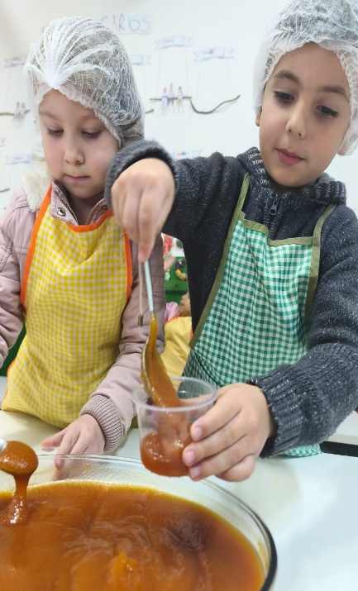
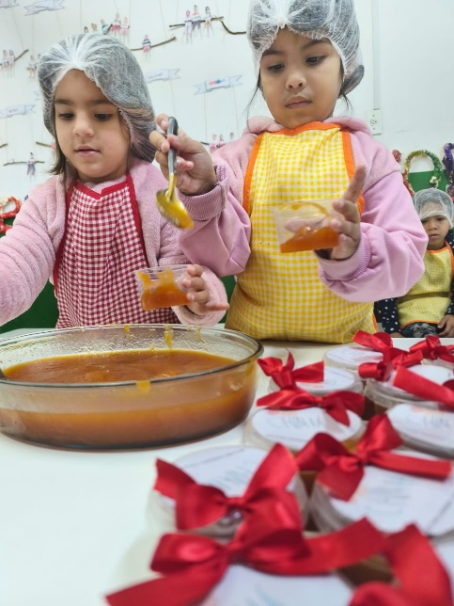
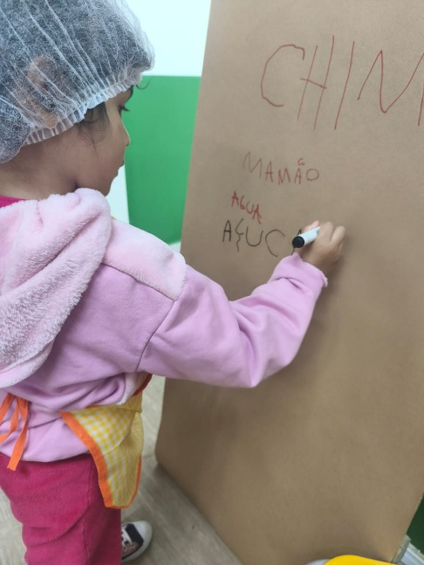
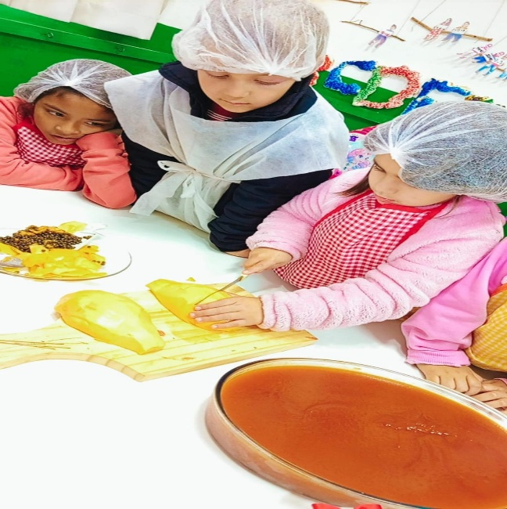
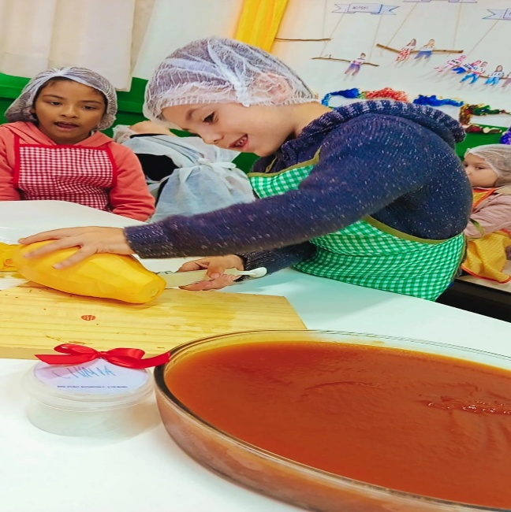
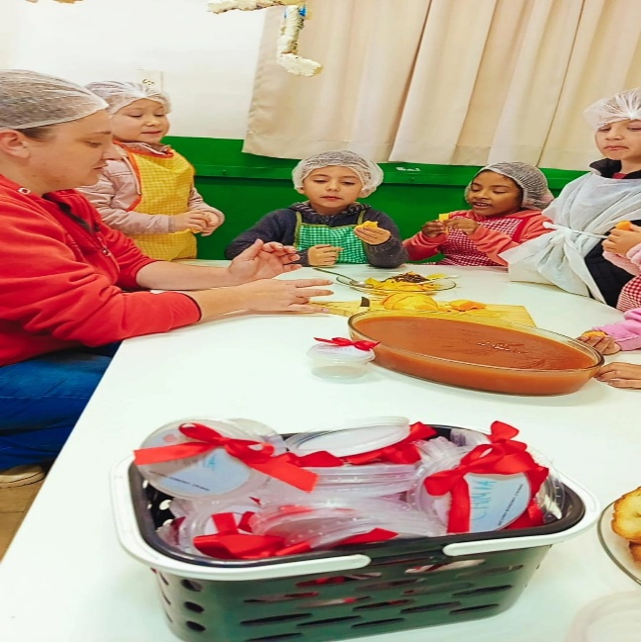
8ª ETAPA: 8º PRODUTO TRITURA DE CHÁS: Para a próxima proposta às crianças desenvolveram uma atividade voltada à colheita, tritura e empacotamento do chá. O momento iniciou-se com a observação das plantas utilizadas na produção, valorizando seus diferentes aromas, sabores e propriedades medicinais. Nesse processo, foi destacada a importância ambiental dos chás, uma vez que muitas dessas plantas contribuem para a manutenção da biodiversidade, para o equilíbrio dos ecossistemas e para a preservação de práticas sustentáveis de cultivo. As crianças participaram ativamente da colheita, vivenciando o contato direto com a natureza e aprendendo sobre o ciclo de vida das plantas. Essa experiência favoreceu o desenvolvimento da criatividade, da imaginação e do protagonismo infantil, ao passo que cada criança pôde levantar hipóteses sobre os usos do chá. Após a etapa inicial foi explicado as crianças que é necessário realizar a secagem dos chás para somente após acontecer a trituração e o empacotamento, assim as crianças entenderam como as folhas passam por transformações até estarem prontas para o consumo. Na etapa final, as crianças realizaram o empacotamento e a rotulagem dos chás, preparando-os para a comercialização na Feira Colonial.
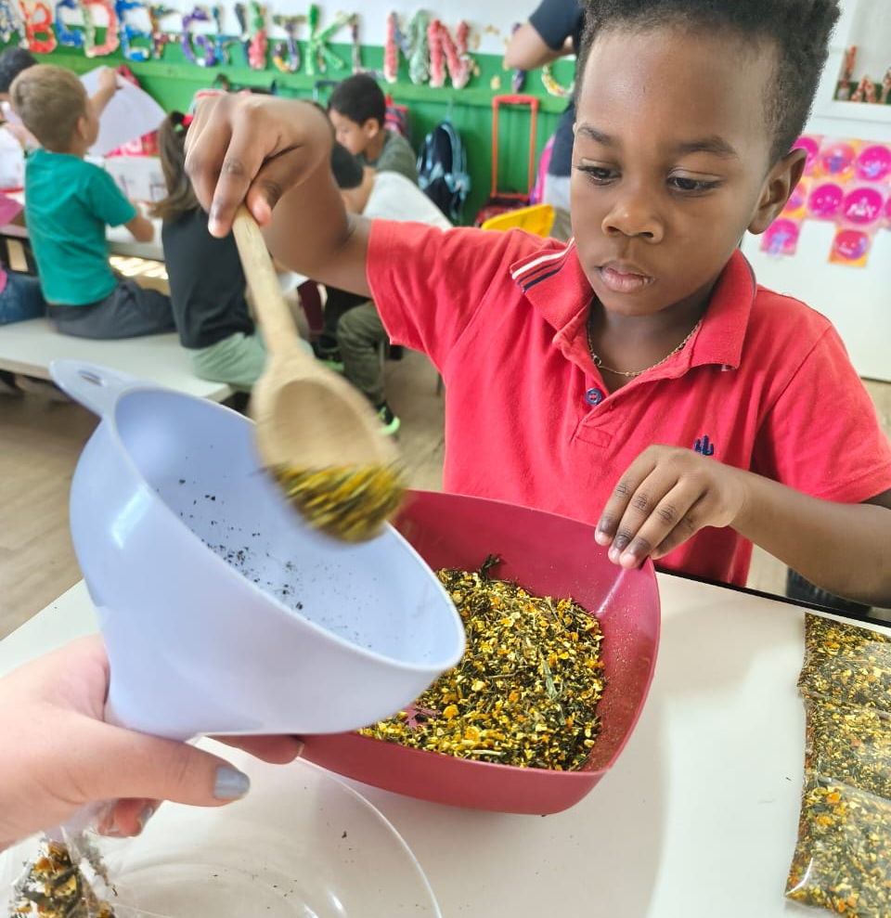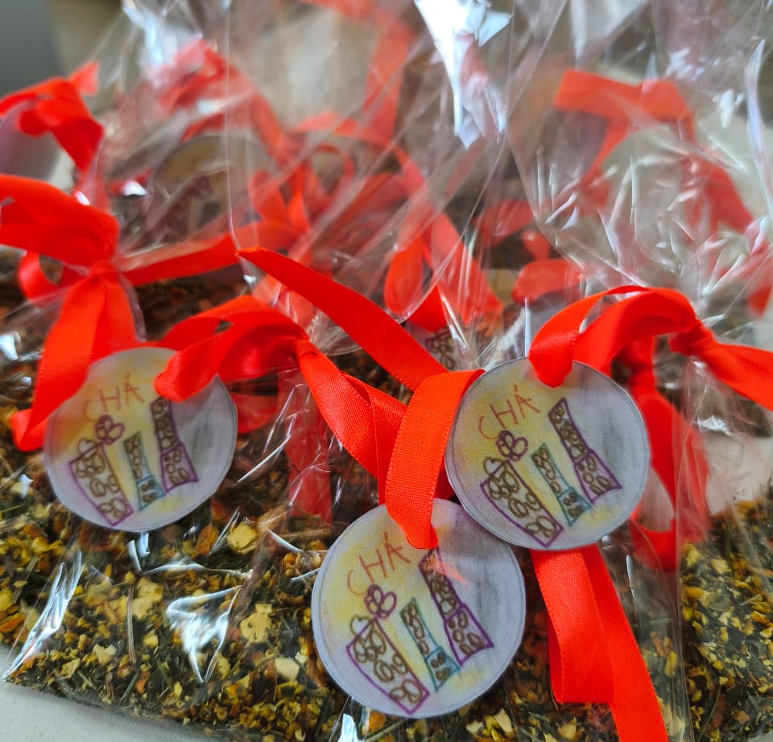
9ª ETAPA: 9º PRODUTO GELÉIA DE LARANJA: Dando sequência as atividades preparatórias para a Feira Colonial, as crianças participaram da produção da geléia de laranja. A atividade iniciou-se com a apresentação da fruta, destacando sua riqueza nutritiva, especialmente pela presença da vitamina C, fundamental para a saúde e prevenção de doenças. Além disso, discutiu-se com as crianças a importância das laranjeiras no equilíbrio ambiental, já que o cultivo consciente das frutas contribui para a preservação dos solos, da água e da biodiversidade. Durante o momento de exploração, as crianças puderam observar, tocar e sentir o aroma da laranja, levantando hipóteses sobre como a fruta poderia se transformar em geléia. Na sequência, a turma acompanhou o preparo da geléia, participando da medição dos ingredientes, da observação das transformações no cozimento e do diálogo sobre o uso responsável dos recursos, como o aproveitamento integral dos alimentos para evitar desperdícios e a importância de consumir produtos locais. Por fim, as crianças participaram da embalagem e da rotulagem da geléia de laranja. Esse momento coletivo trabalhou valores de cooperação, respeito e colaboração, permitindo que os pequenos experimentassem o trabalho em equipe de forma lúdica e significativa. A atividade também resgatou tradições culturais e memórias afetivas relacionadas ao preparo de doces caseiros, unindo cultura, sustentabilidade e empreendedorismo infantil em uma experiência completa.
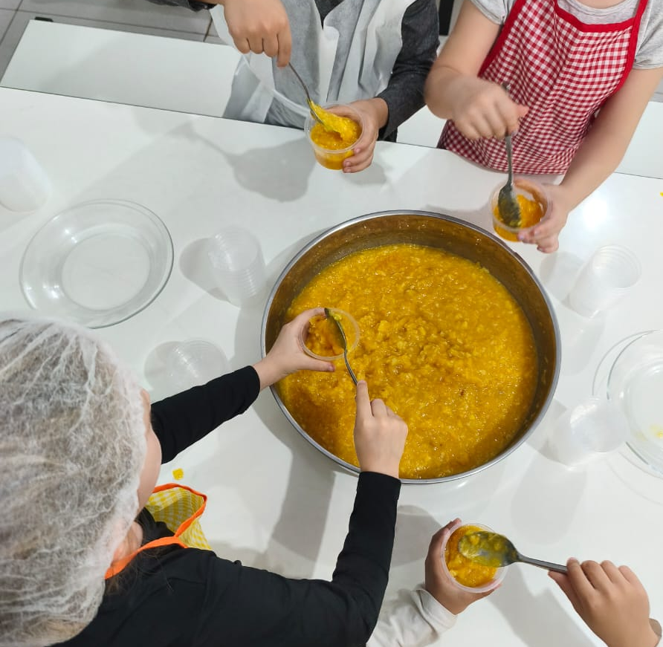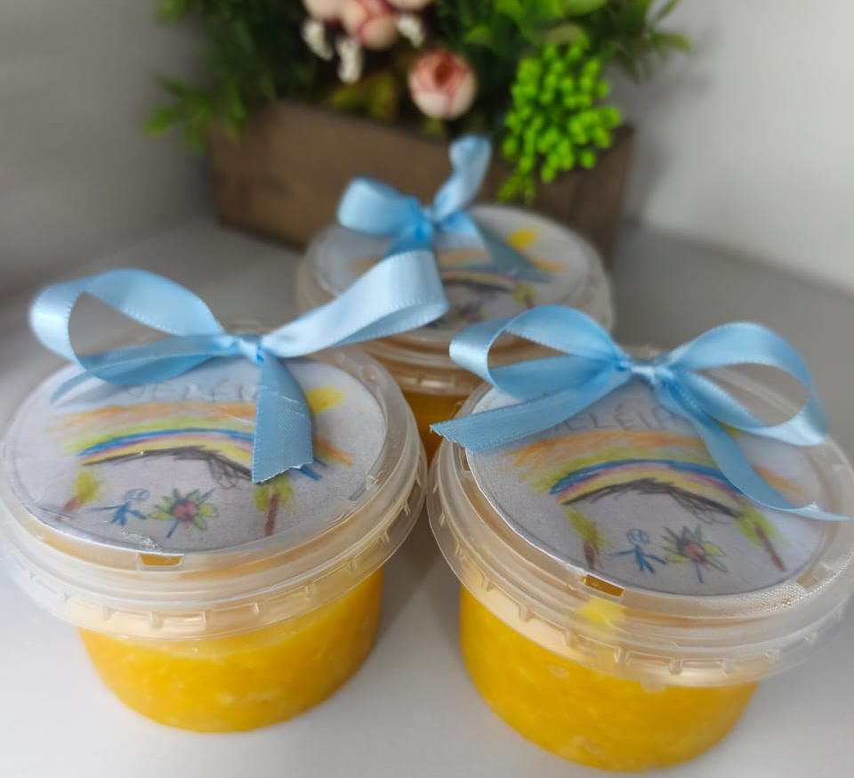

10ª ETAPA: 10º PRODUTO BOLACHA DE MANTEIGA: Encerrando a sequência de produções destinadas à Feira Colonial, as crianças participaram de uma atividade lúdica e coletiva voltada à confecção da bolacha de manteiga. O momento foi iniciado com a apresentação dos ingredientes, destacando sua origem e a importância social e ambiental de cada um, em especial a manteiga, que remete à valorização da produção local e à agricultura familiar, tão presentes na cultura regional. Durante o preparo, as crianças foram convidadas a medir, misturar e modelar as bolachas, vivenciando de forma prática noções matemáticas e de organização. Essa experiência possibilitou desenvolver a criatividade, a imaginação e o protagonismo infantil, já que cada criança pôde tomar pequenas decisões, como escolher formatos para as bolachas. A atividade também oportunizou reflexões sobre sustentabilidade e consciência socioambiental. Foram discutidas práticas como o uso responsável dos ingredientes, o aproveitamento integral dos insumos e a redução de desperdícios, além da escolha de embalagens adequadas e sustentáveis para a comercialização das bolachas. Assim, as crianças compreenderam que a produção de alimentos pode estar diretamente relacionada ao cuidado com o meio ambiente e à preservação das tradições familiares e comunitárias. Na etapa final, após o cozimento das bolachas, a turma participou do empacotamento e da organização para a feira. Esse momento trabalhou a cooperação, o respeito e a colaboração, reforçando o espírito de coletividade e a importância do trabalho em equipe. Além disso, inseriu as crianças em um contexto de empreendedorismo infantil, permitindo que experimentassem, de forma lúdica e significativa, todo o percurso que vai da produção ao comércio, conectando cultura, memória e sustentabilidade.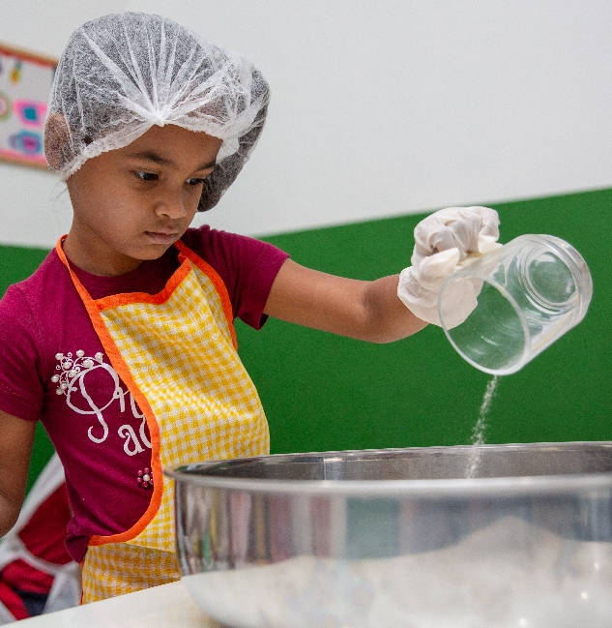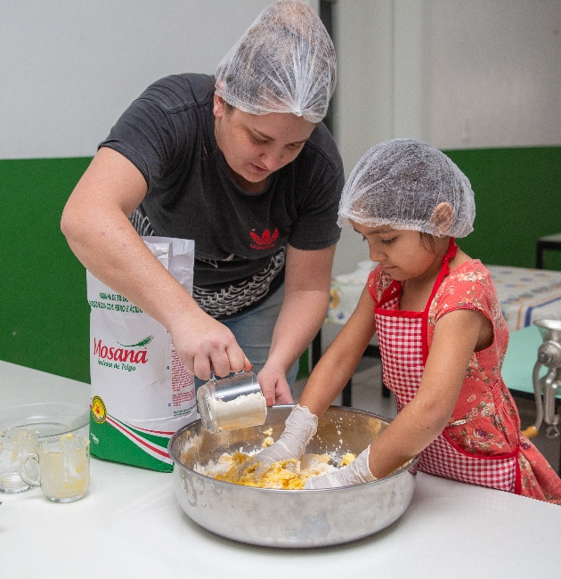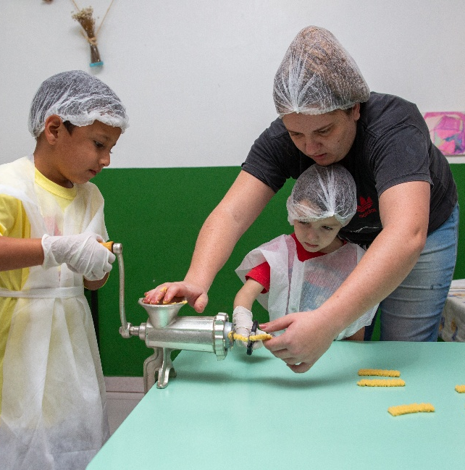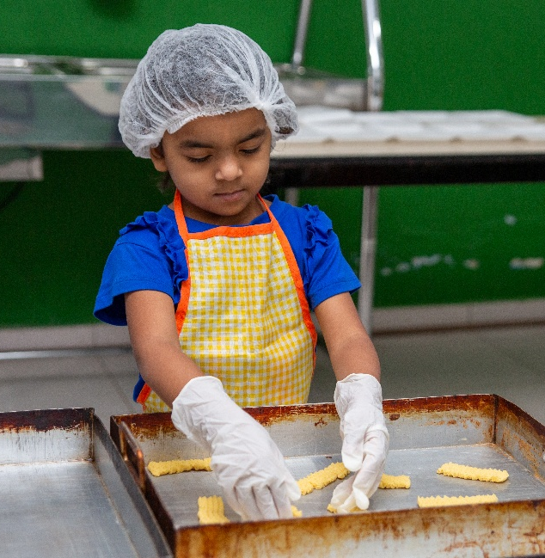

11ª ETAPA: MOSTRA E VENDA DE PRODUTOS FEITOS: FEIRA COLONIAL COM PARTICIPAÇÃO DAS FAMÍLIAS E CRIANÇAS PARA COMPRA E VENDA DOS PRODUDUTOS FABRICADOS.
Para a realização da Feira Colonial, a atividade foi dividida em três momentos, cada um com objetivos específicos e complementares.
Momento Inicial: No início da atividade, as crianças precisaram organizar os produtos com seus respectivos preços e preparar placas de identificação, permitindo que os consumidores reconhecessem facilmente os itens disponíveis e seus valores. Também foi definido o espaço da feira, que aconteceu no ambiente externo da escola, em área de grama sintética. Para ampliar a divulgação, as crianças confeccionaram convites à comunidade escolar e produziram um banner em formato de cardápio, apresentando os produtos e seus preços. Esse material foi enviado às famílias como forma de convidá-las para o evento. Ao final desse primeiro momento, foram definidos os locais de exposição de cada produto e montada toda a estrutura da feira.
Segundo Momento: O segundo momento correspondeu à realização prática da Feira Colonial. As crianças assumiram o papel de comerciantes, apresentando seus produtos à comunidade escolar e explicando os processos de produção realizados até chegar ao momento da venda. Essa experiência possibilitou vivenciar, de maneira lúdica, situações de comunicação, negociação e protagonismo infantil.
Terceiro Momento : Após a finalização da feira e a organização do espaço, as crianças participaram de uma assembleia coletiva. Nesse encontro, foram contabilizados os valores arrecadados, levantados os gastos e projetado o lucro obtido com a feira. Em seguida, as crianças levantaram hipóteses sobre possíveis formas de utilização do dinheiro e, por meio de votação democrática, decidiram investir o valor em um passeio pedagógico pela cidade, que incluirá um piquenique coletivo. O passeio está previsto para a segunda semana de novembro.
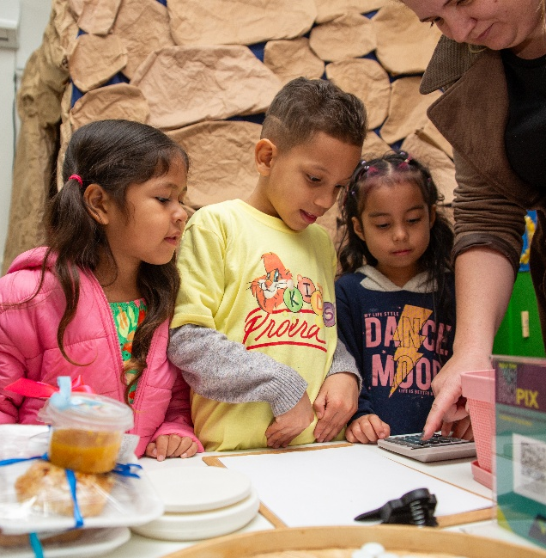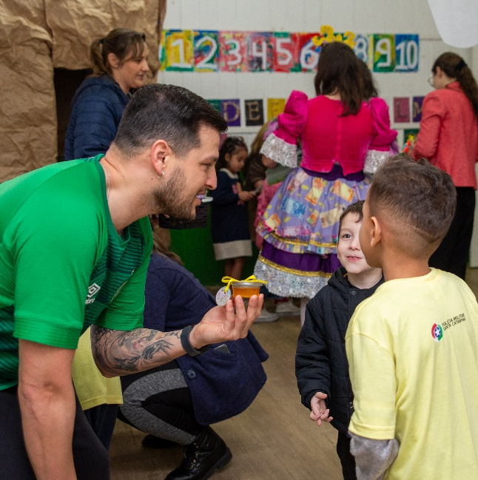
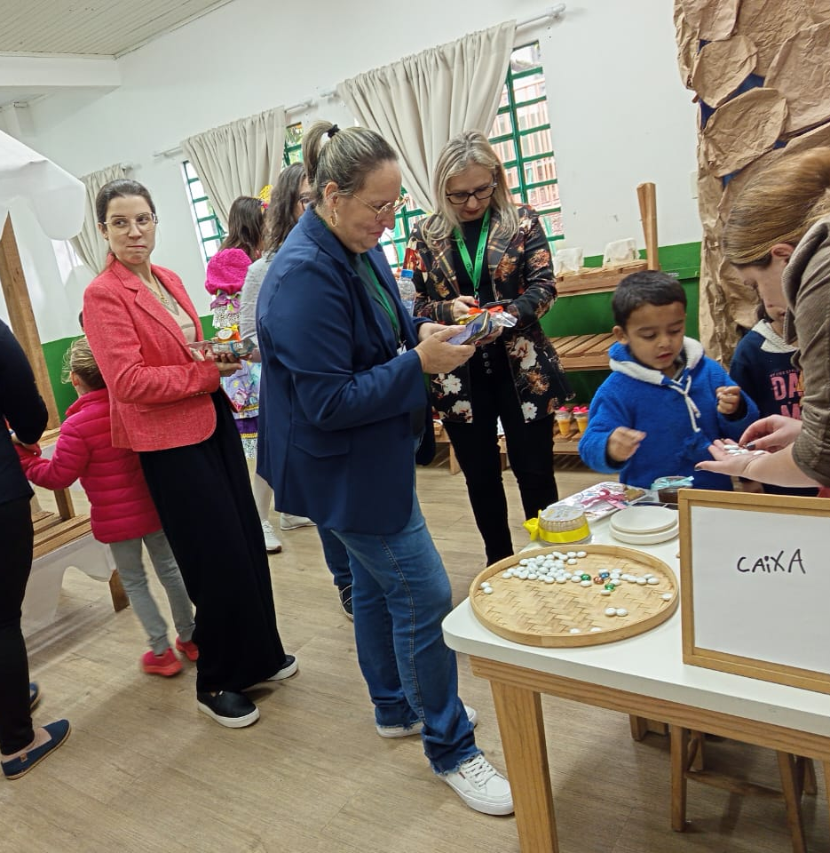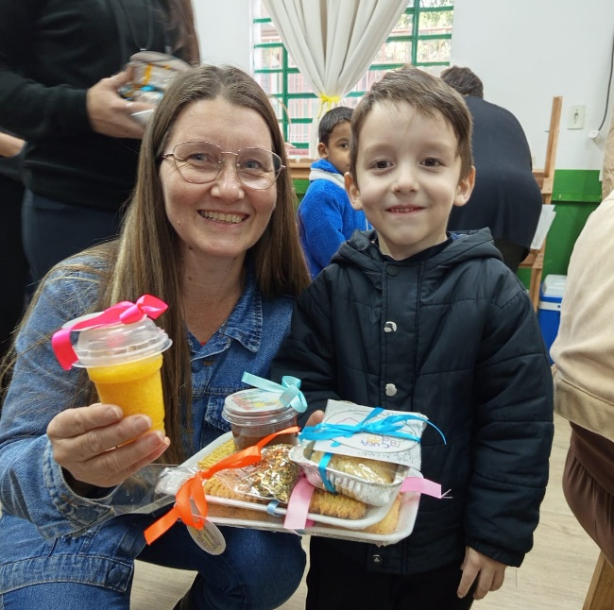

7- AVALIAÇÃO DOS RESULTADOS:
Ao trabalhar a temática do empreendedorismo na Educação Infantil, foi possível observar resultados significativos que emergiram por meio da ludicidade no cotidiano escolar das crianças. Elas passaram a propor ideias originais, criar formas de brincar e encontrar soluções para diferentes situações, demonstrando mais segurança para tomar pequenas decisões e assumir responsabilidades no dia a dia.
Durante o processo, as crianças experimentaram, realizaram e compartilharam suas produções com colegas e professores, expressando suas opiniões, sentimentos e ideias de maneira mais frequente e clara, até levantado hipóteses durante a confecção dos produtos sobre o que fazer com o dinheiro que seria arrecadado. Essas vivências se articularam ao objetivo de desenvolver a criatividade, a imaginação e o protagonismo infantil, incentivando-as a valorizar suas produções e fortalecer a autoconfiança, reconhecendo-se como sujeitos ativos no processo de aprendizagem. Outro resultado observado foi a compreensão, dentro de sua faixa etária, de que algumas metas exigem organização e etapas para serem alcançadas. As crianças mostraram orgulho de suas produções e disposição para enfrentar novos desafios, o que dialoga com o objetivo de estimular a autonomia, a iniciativa, o planejamento e a organização, relacionando o trabalho com receitas e produções sustentáveis à consciência do uso responsável de recursos e à importância de ações coletivas para a preservação do meio ambiente.
O projeto também contou com o envolvimento das famílias em todas as etapas. Elas se mostraram curiosas e engajadas em acompanhar o processo, participando com entusiasmo da exposição final. Esse vínculo fortaleceu o elo entre escola e comunidade, ao mesmo tempo em que possibilitou às crianças vivenciarem momentos de cooperação, respeito e colaboração, inserindo as crianças como protagonistas de experiências que unem cultura, memória e trabalho em equipe, vivenciando o empreendedorismo de maneira lúdica e significativa.
Por fim, os resultados desse percurso não se restringiram apenas à Feira Colonial, mas também se refletiram na formação de crianças mais criativas, colaborativas e confiantes, preparadas para exercer seu papel como cidadãos conscientes, valorizando a cultura local e compreendendo a importância socioambiental de suas ações.

8- INVESTIMENTO DA PREMIAÇÃO:
Com essa conquista, poderemos ampliar nosso acervo pedagógico com recursos sustentáveis e tecnológicos que despertem nas crianças a consciência ecológica e o protagonismo em prol do planeta. Os investimentos estarão voltados para:
- Criação de espaços verdes pedagógicos: hortas escolares inteligentes, jardins sensoriais e composteiras, que incentivem práticas de cultivo sustentável e o cuidado com a natureza.
- Aquisição de kits de exploração científica e tecnológica relacionados às energias renováveis (como mini painéis solares, turbinas eólicas em miniatura, sistemas de captação de água da chuva) para experiências práticas de ciência ambiental.
Assim, acreditamos que esses investimentos possibilitarão:
- Mais oportunidades de experimentação prática e investigação científica em torno da sustentabilidade;
- Ambientes inovadores que inspirem consciência ecológica e aprendizagem significativa;
- Estímulo à imaginação, autonomia e cooperação em torno de projetos coletivos de preservação ambiental;
- Fortalecimento de nossa missão de oferecer uma educação inclusiva, inovadora e comprometida com o futuro do planeta.

9- CONSIDERAÇÕES FINAIS:
O desenvolvimento da feira colonial na Educação Infantil, articulada ao projeto de empreendedorismo, demonstrou que, mesmo nas primeiras etapas da vida escolar, é possível promover experiências significativas que estimulam a criatividade, a autonomia, a cooperação e o protagonismo infantil. Através das atividades propostas, observou-se que as crianças participaram ativamente das ações, compartilharam ideias, assumiram pequenos desafios e desenvolveram habilidades socioemocionais essenciais para sua formação.
Os resultados mensuráveis do projeto revelaram avanços concretos em diferentes dimensões do desenvolvimento infantil: aumentou-se a participação das crianças nas atividades coletivas, as crianças demonstraram maior autoconfiança ao planejar e executar ações, apresentaram progresso na capacidade de trabalhar em equipe e se comunicar de forma eficaz. Além disso, o envolvimento nas práticas de produção e comercialização de produtos típicos possibilitou a compreensão de aspectos socioambientais, como a valorização da cultura local, a importância de alimentos sustentáveis e o respeito pelo trabalho coletivo.
As experiências desenvolvidas reforçam a importância de proporcionar às crianças oportunidades de investigar, criar, experimentar e aprender de forma lúdica. O projeto evidenciou que o empreendedorismo, na infância, vai além da concepção de abrir um negócio: trata-se de cultivar competências para a vida, preparando sujeitos capazes de pensar de forma crítica, inovadora e colaborativa.
Em termos de perspectivas de continuidade, o projeto sugere a ampliação das práticas empreendedoras, integrando novas temáticas socioambientais e fortalecendo a participação das famílias e da comunidade escolar. O trabalho com feiras coloniais pode se tornar uma estratégia contínua para promover aprendizagem significativa, estimular a autonomia das crianças e consolidar hábitos de cooperação, responsabilidade e consciência socioambiental desde os primeiros anos escolares.
Conclui-se, portanto, que investir em práticas empreendedoras e socioambientais na Educação Infantil contribui de maneira efetiva para a formação de cidadãos criativos, autônomos, responsáveis e conscientes de seu papel no mundo.

10- PROFESSOR DESTAQUE: DEFENDER POR ONDE PASSAMOS TRANSFORMAMOS......
“Por onde passamos, transformamos” — este lema da Fundação Aurora Luiz Bodanese reflete com precisão a trajetória da professora indicada, cuja atuação tem provocado mudanças significativas na escola, nas crianças e na comunidade.
Ao longo dos três anos de sua carreira na Educação Infantil, a professora tem se destacado por promover experiências de aprendizagem que vão muito além do conteúdo formal. A implementação do projeto de empreendedorismo, articulado à realização da feira colonial, é um exemplo marcante de sua capacidade de transformar o cotidiano escolar. Por meio dessa iniciativa, ela proporcionou às crianças oportunidades de experimentar, criar, planejar e executar ações de forma autônoma, estimulando a criatividade, a cooperação e o protagonismo infantil.
Sua atuação também impactou a comunidade escolar, envolvendo famílias e fortalecendo vínculos entre escola, cultura local e práticas socioambientais. Ao trabalhar a produção e a comercialização de produtos típicos, a professora promoveu o reconhecimento da história e da identidade local, estimulou a consciência sobre sustentabilidade e contribuiu para a construção de uma aprendizagem significativa, que integra valores sociais, culturais e ambientais.
A trajetória da professora é marcada pela dedicação, inovação e sensibilidade para perceber as potencialidades de cada criança, transformando desafios em oportunidades de crescimento. Por meio de seu trabalho, a escola tornou-se um espaço mais acolhedor, participativo e engajado, onde cada criança é incentivada a desenvolver autonomia, responsabilidade e consciência cidadã.
Dessa forma, a atuação da professora personifica o lema da Fundação Aurora Luiz Bodanese: por onde passa, transforma. Sua trajetória inspira mudanças duradouras e exemplifica o verdadeiro papel de um educador comprometido com a formação integral de seus alunos e com o fortalecimento da comunidade escolar, tornando-a merecedora do Prêmio Professor Destaque.

11- ANEXO SE TIVER....
PARA ACESSAR A PASTA DE FOTOS DO PROCESSO DE CONFECÇÃO DA FEIRA COLONIAL CLIQUE AQUI: LINK
PARA ACESSAR A REPORTAGEM REALIZADA PELO SETOR DE COMUNICAÇÃO DA PREFEITURA DE CHAPECÓ, CLIQUE AQUI: LINK

